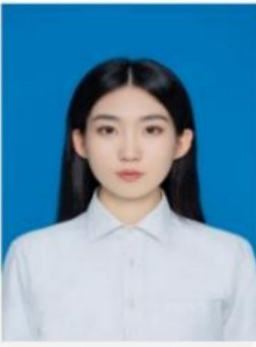






高云彤
电话：15636391670 年龄：21
政治面貌：共青团员 现所在地：黑龙江省哈尔滨市
最高学历：本科 邮箱：296747007＠qq．com

客户经理｜市场专员｜电商运营

2023.9-至今 黑龙江大学｜国际经济与贸易｜本科（在读）
国际贸易实务、市场营销、市场调查与预测、商务谈判、电子商务等课程，掌握贸易流程、市场分析与商务沟通基础。

2025.1-2025.12 2025年度优秀共青团员
·积极参与团组织主题活动与社区志愿服务，责任意识较强，获评校级年度优秀共青团员。
2023.10 黑龙江大学毕业生供需洽谈会志愿者
·负责现场企业接待、路线引导、展位布展协助及企业咨询对接，配合团队完成现场会务工作，锻炼现场应变与沟通能力。

2026.7.1-2026.8.31 中国建设银行哈尔滨平房支行｜营业 网点实习生
·主要负责营业厅客户接待、业务咨询与分流，累计接待客户3000＋人次，熟悉个人业务办理流程及厅堂服务规范。
·根据客户需求开展厅堂营销，主动进行银行卡等产品介绍与办卡引导，强化客户需求识别、沟通及营销转化能力；协助高峰期客户分流，保障厅堂服务顺畅，
2025.9-2025.12 哈尔滨市伯言托管｜课后辅导讲师
·负责初中生课后作业答疑、课堂监督、错题梳理与学习习惯引导，定期与家长同步学习情况。
·针对性调整辅导方式，多名辅导学生成绩稳步提升，锻炼了沟通表达、问题分析及客户服务能力。
2025.7-2025.8 牡丹江市信访局｜行政实习生
·负责电子文件分类整理、归档编号与信息录入，累计完成300＋信息录入，并协助完成资料定期归集、核对及日常行政工作。
·累计撰写、整理材料100＋份，短视频剪辑5条；熟练使用Word、Excel等办公软件，具备较强的文字处理、数据整理、部门沟通、执行能力。
2024.1-2025.6 一对一全科家教
·根据学生情况制定学习计划，拆解学科重难点，开展专项辅导、查漏补缺，持续跟踪学习效果。
·通过需求沟通与学习反馈调整辅导方案，培养了较强的沟通表达、需求分析与服务意识。
2023.12-2024.1 欧众平台｜跨境电商助理
·负责OZON跨境电商平台商品上架及基础运营，1个月累计上架100＋产品，整理商品信息并优化标题、图片及详情页
。完成商品内容自查、数据整理及平台后台操作，熟悉跨境电商基础运营逻辑，具备产品信息分析与执行能力，

·具备客户接待、厅堂营销、产品介绍、短视频剪辑等实操经验，执行力强，能够快速适应销售运营类工作。
·熟练使用Word、Excel、PPT等办公软件，具备数据录入、信息整理、材料撰写及基础数据分析能力。
·熟悉OZON跨境电商后台、产品上架、商品信息优化等基础运营工作；具备外贸业务、客户沟通与市场分析基础。

·国际经济与贸易专业背景，兼具外贸、跨境电商、银行厅堂及行政实习经历，专业知识与实际业务场景结合。
·重视数量化成果：累计接待客户3000＋人次、上架产品100＋、信息录入300＋条、撰写材料100＋份、剪辑短视频5条，执行效率与细节意识较强。
·沟通主动、客户意识较强，善于从客户需求出发进行产品介绍与营销引导，具备销售运营岗位所需的沟通、分析与执行能力。

